**THÁNG 10/2024: KỶ NIỆM NGÀY BÁC HỒ GỬI THƯ CHO NGÀNH GIÁO DỤC 15/10 VÀ NGÀY PHỤ NỮ VIỆT NAM 20/10.**

**Kính thưa quý thầy cô giáo, cùng toàn thể các em học sinh thân mến!**

Nhân kỷ niệm 76 năm ngày bác Hồ gửi thư cho ngành Giáo dục ( 15/10/1968-15/10/2024) và kỷ niệm 94 năm ngày thành lập phụ nữ Việt Nam (20/10/1930 – 20/10/2024), Thư viện trường THCS An Bình xin trân trọng gửi tới quý thầy cô giáo và các em học sinh cuốn “ **Hội Chợ Phù hoa**” của Tác giả William Makepeace Thackeray

William Makepeace Thackeray (18 tháng 7 năm 1811 – 24 tháng 12 năm 1863) là một tiểu thuyết gia, nhà văn và tác giả người Anh thời thế kỉ XIX. Ông nổi tiếng về nghệ thuật châm biếm, thể hiện rõ trong cuốn tiểu thuyết kinh điển Hội chợ phù hoa, xuất bản vào tháng 7 năm 1848 phản ánh về việc bao quát xã hội Anh thời bấy giờ.

"Hội Chợ Phù Hoa" được coi là một kiệt tác của chủ nghĩa hiện thực trong văn học Anh thế kỷ 19 thuộc về W.L Thackeray, là một trong năm tác phẩm nổi tiếng nhất của nền văn học nước Anh.

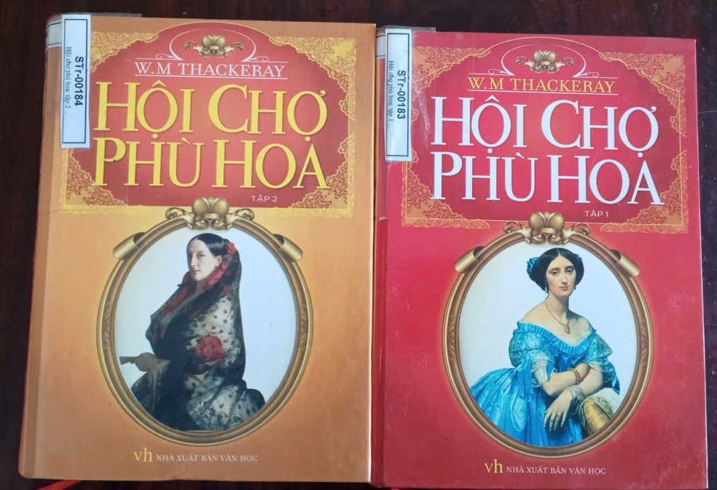

Nội dung chủ yếu của **"Hội Chợ Phù Hoa"** xoay quanh việc làm nên của Rebecca, một thiếu nữ "con nhà hạ tiện", cha là một họa sĩ trác táng, mẹ là một vũ nữ người Pháp. Thiếu giáo dục từ nhỏ, nhưng nhờ có sắc đẹp, lại thông minh và tài hoa, từ chỗ bơ vơ côi cút, bị khinh rẻ, cô ta trở thành con dâu của gia đình Crâulê – một gia đình quý tộc thôn quê. Dựa vào địa vị nhà chồng, và nhờ những mánh khóe, xảo quyệt riêng, dần dần Rêbecca len lỏi được vào thế giới thượng lưu quý tộc nước Anh và nước Pháp, trở thành một bậc mệnh phụ, danh vọng lẫy lừng, được triệu kiến cả hoàng đế Giorgiơ đệ tứ. Song chính những thủ đoạn đê tiện Rêbecca dùng để mưu danh lợi về sau đã làm hại cô ta…

Cô ta bị quẳng ra khỏi xã hội thượng lưu một cách tàn nhẫn, trở lại cuộc đời tăm tối cũ, bị cái giới thượng lưu thanh cao một cách giả dối kia ruồng bỏ, càng ngày cô ta càng lún sâu xuống vũng bùn trụy lạc. Khi đã có tuổi, chán cảnh lăn lộn vô ích, Rêbecca đành sống cuộc đời tầm thường như mọi người và nhờ số tiền kiếm được một cách bất chính, Rêbecca cũng được thiên hạ kính trọng như một người có đạo đức…

Chủ đề của "Hội Chợ Phù Hoa", như tên cuốn truyện cũng cho ta rõ một phần – là sự vô nghĩa, sự phù phiếm của cuộc đời, một tấn hài kịch lớn, trong đó mỗi con người sắm một vai trò mà không tự biết, hoặc một cảnh hội chợ hỗn tạp, trong đó chỉ toàn là những sự phô trương mua bán, và mọi thứ đều là những món hàng.

Tác giả tự coi mình vừa là một anh hề sắm vai trò để mua vui cho thiên hạ, vừa là nhà đạo diễn cô lại hình ảnh của cuộc sống trong một màn kịch múa rối. Khuynh hướng vạch những nét "mặt trái đời" toát ra trong toàn bộ tác phẩm từ chương đầu đến chương cuối. Tác giả muốn rút ra một bài học luân lý: tác phẩm có tính chất như một bài ngụ ngôn dài: tất cả những gì được gọi là cao quý, tốt đẹp mà thiên hạ hằng khao khát và thiết tha có được, thực ra chỉ là những chuyện hết sức vô nghĩa, phù du…

**"Hội Chợ Phù Hoa**" được coi là một tác phẩm hiện thực lớn của văn học Châu Âu, phê phán tầng lớp quý tộc ngồi chễm chệ trên cổ quần chúng lao động, tác giả William Makepeace Thackeray đã đề cao một nhân sinh quan thực tiễn và lành mạnh của người có lương tri, với những phong tục giản dị, một gia đình ấm cúng, những tình cảm chân thực cao quý, một cuộc sống tinh thần thanh cao.

Hiện tại bộ sách đã có trong thư viện trường THCS An Bình. Mong quý thầy cô và các em học sinh quan tâm đến đọc, tìm hiểu.

Buổi tuyên truyền của cô xin tạm dừng tại đây. Hẹn gặp lại quý thầy cô và các em học sinh tại thư viện trường mình.

*An Bình, ngày 30 tháng 9 năm 2024*

XÁC NHẬN CỦA BGH CÁN BỘ THƯ VIỆN